Tarefa 2. Interpretación de diagramas físicos de rede
Diagrama 2.2
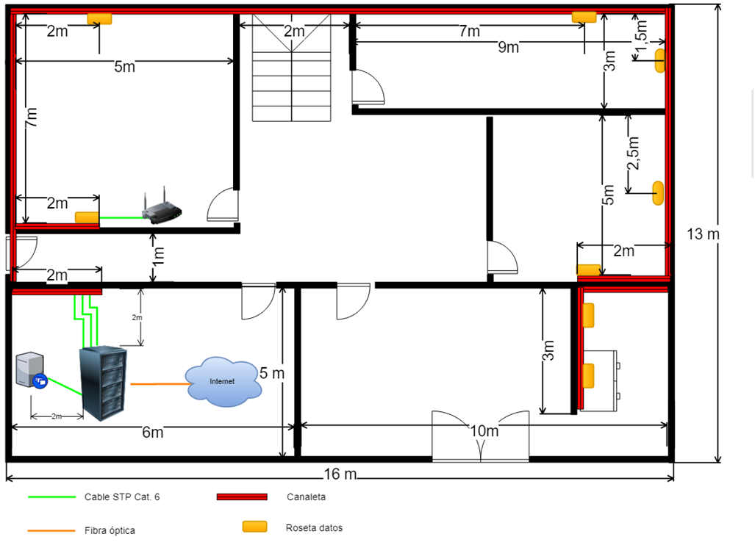

- A) Que tipos de medios de transmisión utilízanse na implantación da rede e para que función ou subsistema?
- Cable stp cat6 y fibra..cable de fibra para conectar de internet al rack y sstp para conectar el rack con las diferentes habitaciones y a un equipo
- B) Cal é o tipo e a categoría dos cables utilizados no cableado horizontal? Que tipo de apantallamento teñen? Incorpora algunha imaxe esquemática.
Categoria 6 e teñen un apantallamento blindado
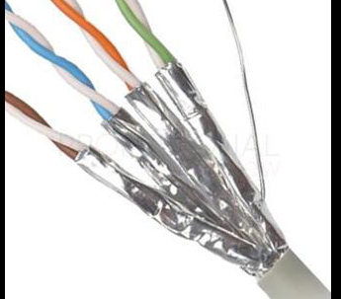

- C) Polo visto no esquema, que medida de ancho de canaleta utilizarías para a distribución do cableado horizontal?
- De 5cm de ancho
- D) Ponte no caso de que tiveras que facer a instalación da rede mostrada. Cobre a táboa seguinte indicando o número de unidades ou metros que necesitas de cada elemento. Para os metros de cable, fai unha xustificación do cálculo realizado:
Imaxe | Nome | Cantidade | Xustificación do cálculo
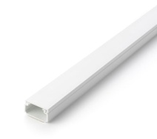 | Canaleta plástica 60x40mm | 35 m | Es mejor que sobren unos metros por si se nos rompe durante la insstalacion
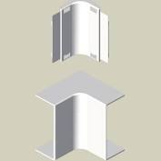 | Ángulo interior para canaleta | 7 uds | Hay varias esquinas y alguna se puede romper en el proceso de instalacion
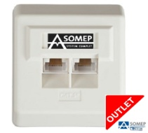 | Caixa de parede para voz e datos | 9 uds | Ya que alguna se puede romper en la instalacion
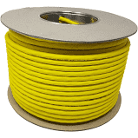 | Cable STP cat6 | 50m. | Mejor que sobren metros y poder cortar el cable ya que podemos fallar crimpandolos
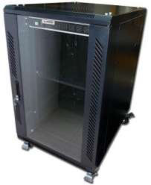 | Armario rack | 1 ud. | Solo es necesario 1 y son muy caros
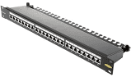 | Panel de parcheo 24 portos | 1 ud. | Ya que tiene puertos de sobra para lo que vamos a conectar
- E) A maiores dos mostrados na táboa anterior, fai un listado dos elementos, incluíndo ferramentas, que necesitarías para facer a instalación solicitada. Inclúe imaxes para cada un deles.
Tijeras de electricista para cortar el cableado

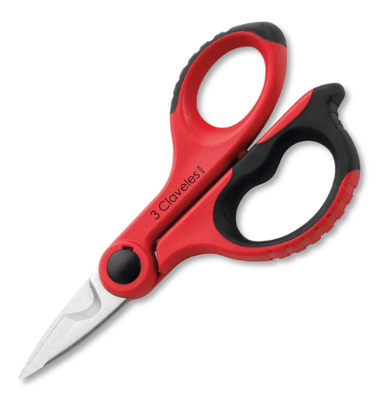

destornillador para los tornillos de la canaleta

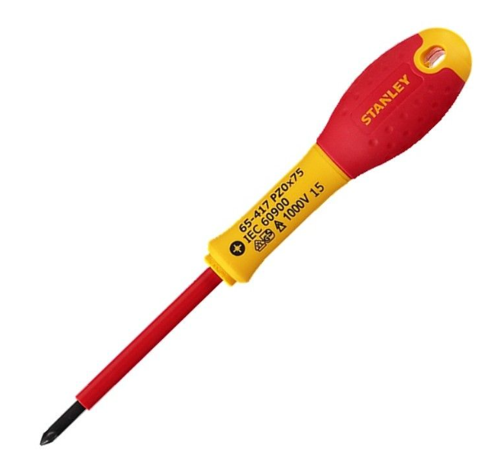

taladro para hacer los agujeros en la pared(a poder ser que venga con un juego de brocas)
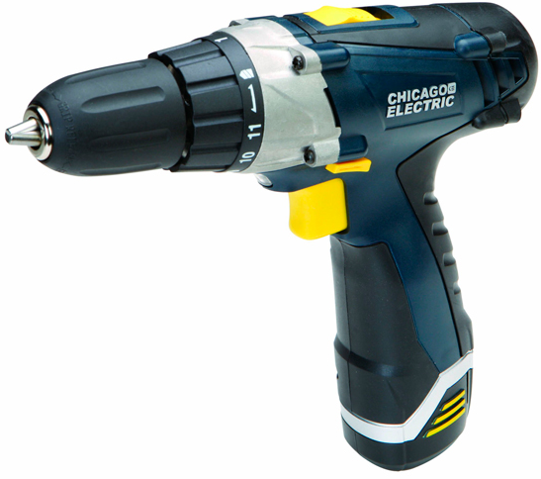

crimpadora para los conectores de los cables
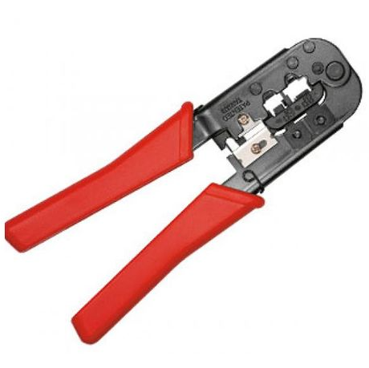

guia pasacables para poder pasar los cables

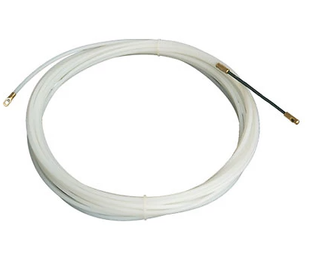

conectores macho rj45

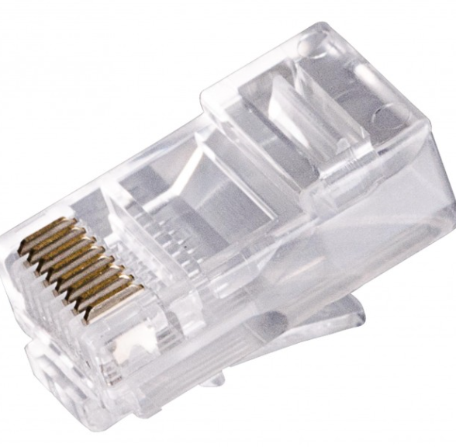

tacos de fijacion
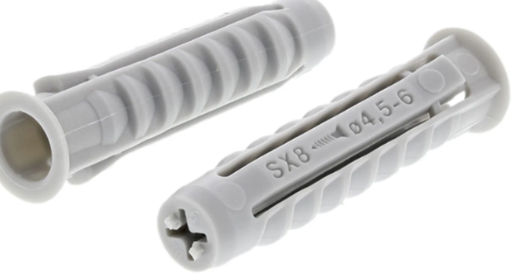

tornillos
